# 环境搭建

所需工具：

1. python安装包（运行python代码）
2. 谷歌浏览器（网页翻译）
3. vscode编辑器（编写代码）

## python安装

1. 打开浏览器，输入网址：<https://pc.qq.com/> ，进入腾讯软件中心。
2. 输入：python，点击查询
3. 点击普通下载，找到下载文件。

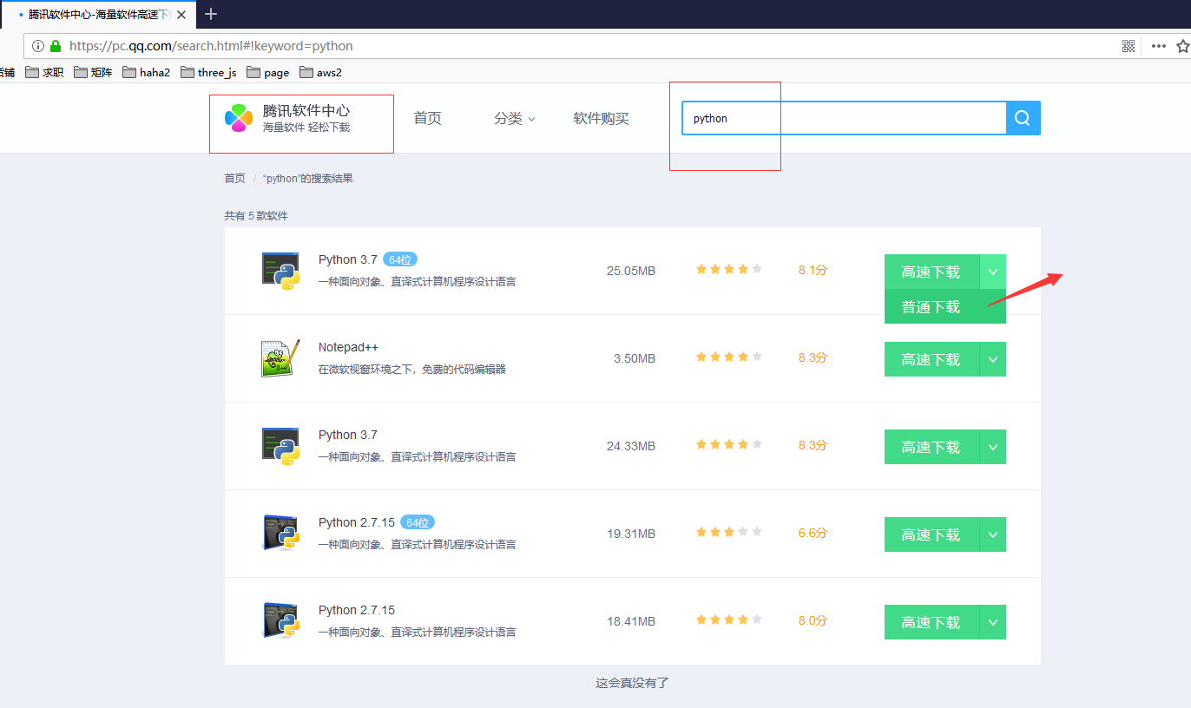

1. 双击python的安装程序：

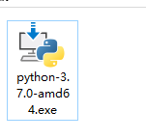

1. 弹出安装界面：

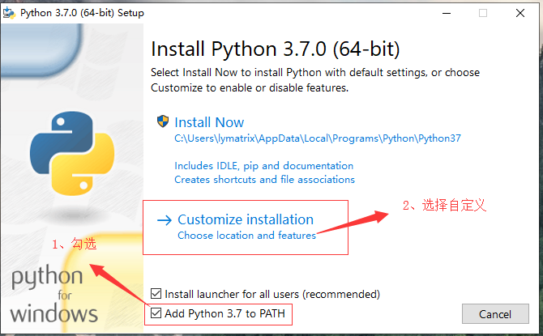  
6、点击下一步

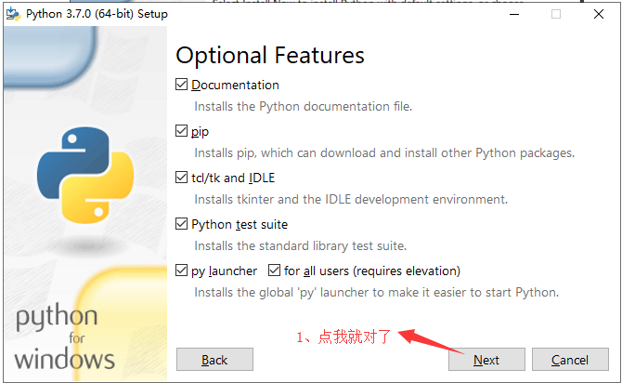

7、设置安装的路径

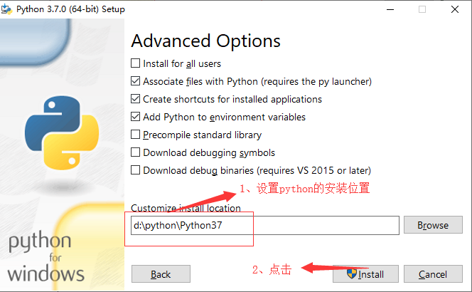

8、安装完成。

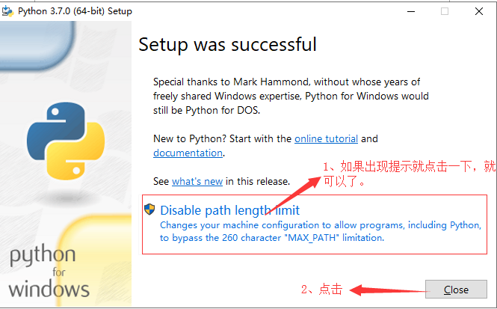

## 谷歌浏览器安装

1. 打开浏览器，输入网址：<https://pc.qq.com/> ，进入腾讯软件中心。
2. 输入：谷歌浏览器，点击查询
3. 点击普通下载，找到下载文件。

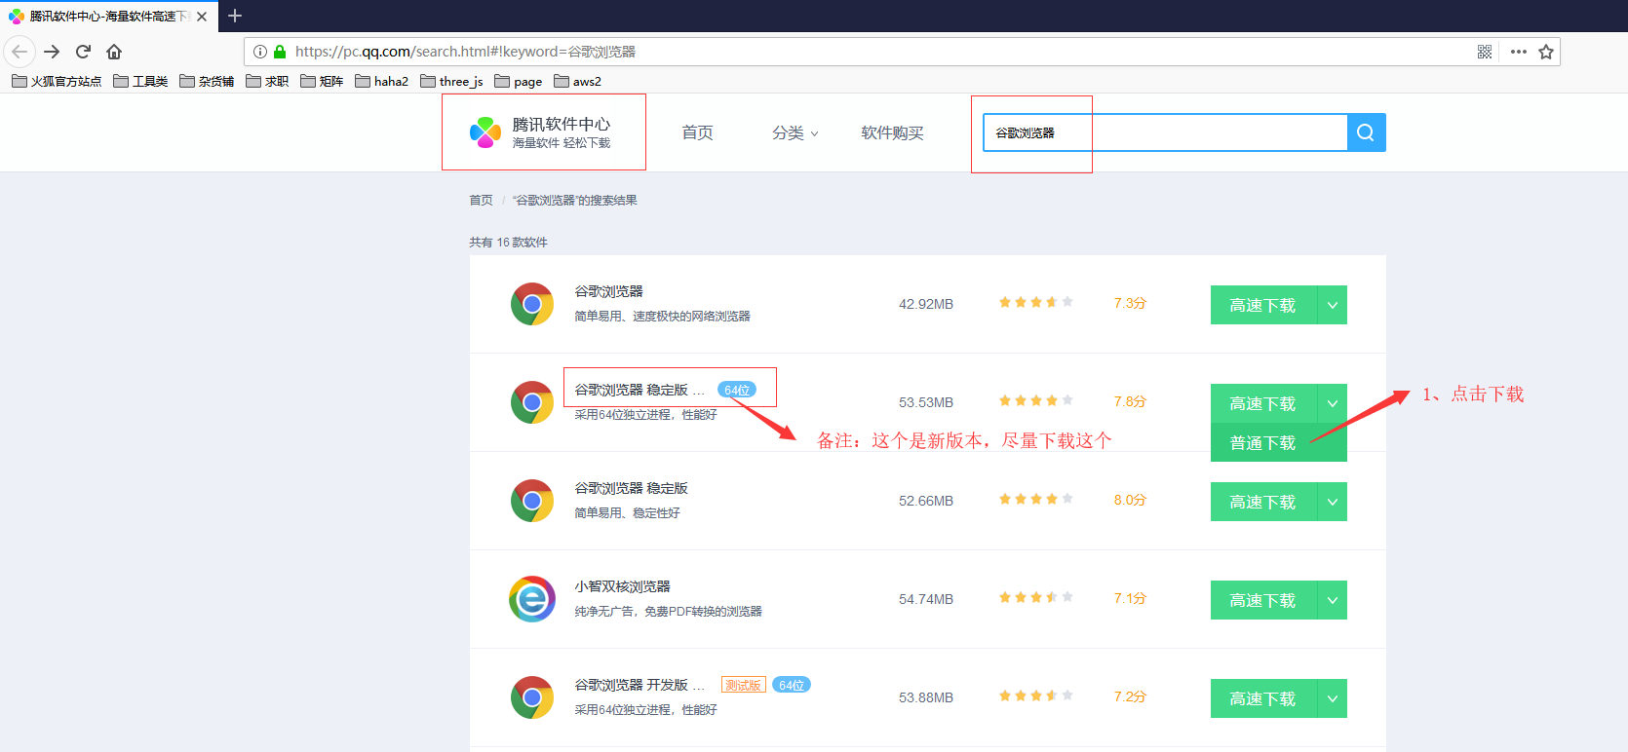

1. 双击安装程序

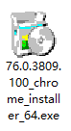

1. 安装成功之后，打开浏览器，设置搜索引擎为百度

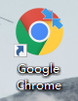  
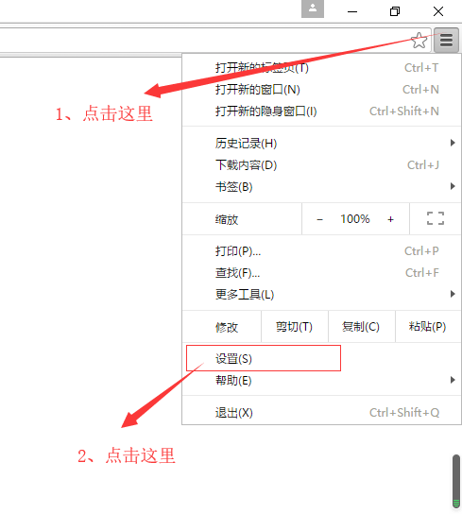

**找到这一项，更改为百度。然后就可以。**

